Конспект занятия по художественно-эстетическому развитию.
Тема: «Волшебная страна ИЗО»
Автор: Перчак Вера Анатольевна
Организация: МБДОУ №194
Населенный пункт: Донецкая Народная Республика г. Донецк
Художественно-эстетическое развитие – это процесс развития предпосылок ценностно-смыслового понимания и восприятия произведений искусства, формирование эстетического отношения к окружающему миру и элементарных представлений о видах искусства, реализацию собственного творческого потенциала.

Цель: Закрепить знания и умения детей в области изобразительного искусства.
Задачи: Доставить детям радость и удовольствие. Закрепить умение называть основные цвета. Поддерживать интерес к изобразительной деятельности.
Интеграция областей: «Познавательное развитие», «Речевое развитие», «Художественно-эстетическое развитие».
Оборудование: бумажные полоски, окрашенные цветами спектры; дорожка, сделанная из вырезанных их бумаги следов; магнитофон.
Ход занятия:
Воспитатель: Ребята, сегодня я хочу пригласить вас в путешествие по необычной стране, вы любите путешествовать?
Дети: Да.
Воспитатель: Но сначала вы должны угадать, что это за необычная страна. А чтоб узнать, куда мы направимся, посмотрите на эти картинки (на экране появляются слайды, на которых изображены картинки: иголка, зонт, окно)

Воспитатель: Название страны спрятано на этих картинках. Рассмотрите, что здесь изображено?
Дети: Иголка, зонт, окно.
Воспитатель: Выделите первый звук из каждого слова и соедините их вместе. Что же это за страна спряталась в этих картинках?
Дети: Может это «страна ИЗО»?
Воспитатель: Конечно, страна называется «ИЗО». Может кто-то из вас знает, что обозначает слово ИЗО? Какие слова в нем спрятались?
Дети: Изобразительное искусство.
Воспитатель: Да, дети. Это необычная страна, называется (страна изобразительного искусства), от слова изображать, что значит рисовать. Ребята, легко ли стать художником?
Дети: нужно уметь рисовать.
Воспитатель: А чтобы научиться рисовать, нужно иметь талант, терпение, много разных предметов, а каких вы узнаете. Я сейчас вам буду загадывать загадки, а вы отгадывайте:
1. Если ты его заточишь-
Нарисуешь все, что хочешь!
Солнце, море, горы, пляж
Что же это? (карандаш)

2.Жмутся в узеньком домике
Разноцветные детишки
Только выпустишь на волю-
Разукрасят чисто поле.
Где была пустота, там глядишь-красота! (цветные карандаши)

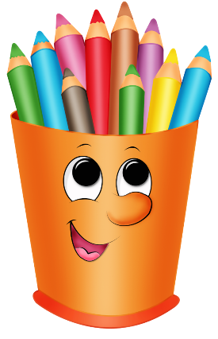

3.Если ей работу дашь-зря трудился карандаш. (ластик)

4.Белый камушек растаял, на доске следы оставил. (мел)

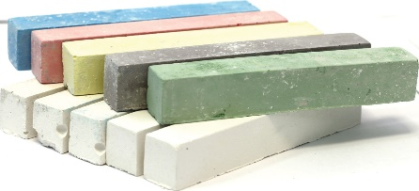

5.Свою косичку без опаски, она обмакивает в краски,
Потом окрашенной косичкой в альбоме водит по страничке. (кисть)

6. Разноцветные сестрицы, заскучали без водицы,
Дядя длинный и худой, носит воду бородой
И сестрица вместе с ним нарисует дом и дым.
Что же это за сестрицы? (краски)

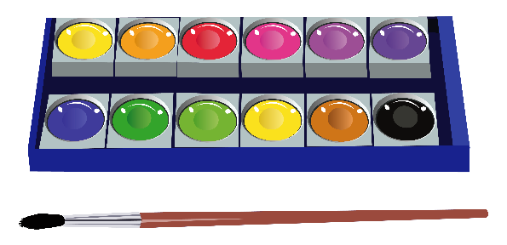

(дети отгадывают загадки с показыванием картин)
Воспитатель: Ну а теперь вы знаете, что нужно для настоящего художника, можно отправляться в путь. Ну что согласны отправиться в путешествие по стране ИЗО. Тогда в путь! А не заблудиться, нам поможет волшебная дорожка (дети под музыку шагают по дорожке, сделанной из бумажных следов).
Воспитатель: Вот мы и пришли. Посмотрите, как здесь красиво! В стране художников светит солнышко, а под ним красуется разноцветная радуга. Ой, ребята, смотрите радуга пропала, а солнышко погрустнело. Теперь в стране изобразительного искусства будет всегда темно.
(на экране появляется слайд грустное солнышко без радуги).
Но что же теперь делать? (воспитатель подводит детей к тому, что радугу можно собрать из разноцветных полосок; на полу лежат полоски разных цветов). Какие цвета у радуги?
Дети: Нужно, чтоб каждый цвет был на своем месте. Мы знаем волшебную считалку: «Каждый охотник желает знать, где сидит фазан» (дети собирают радугу из полосок)

Воспитатель: Какие вы молодцы, что собрали радугу, теперь солнышко будет улыбаться. А какие самые главные цвета вы знаете?
Дети: Красный, желтый, синий.
Воспитатель: А почему их называют самыми главными?
Дети: Потому что с их помощью можно получить составные цвета.
Воспитатель: Чтобы стать настоящими художниками, я предлагаю вам научиться рисовать витражными красками на компакт диске. Витраж, рисованный красками-одна из старейших методик, И так, предлагаю вам украсить старый диск, который послужит украшением интерьера или подарком. Первым делом нужно подобрать рисунок для витража, подготовить его эскиз. После подготовить витражное стекло (в нашем случае старый диск) к нанесению рисунка тщательно протереть его ватным тампоном или тряпочкой. Это простая операция окажет большое влияние на долговечность будущей витражной росписи.
На подготовленный диск наносим рисунок фломастером (по выбору ребенка) обводим рисунок контуром и даем немного обсохнуть. Ребята, пока контур сохнет, хорошо бы поиграть. (хороводная игра «У Маланьи»). Пока мы играли, контур подсох и мы продолжаем работать. Берем краски и наносим на рисунок.
-Ух ты, какая красота! Молодцы ребята, мы с вами настоящие молодцы.
Посмотрите, сколько ярких рисунков появилось здесь. Какие они все веселые и необычные.
(показ рисунков)

